**实验三 项目成本计划**

**第二篇 项目计划**

**（ 第6章 软件项目成本计划 ）**

**1. 关于软件项目成本的估算：**

希赛信息技术有限公司(CSAI主要致力于为国内教育提供信息化服务，成立业内一流的研发中心，不断研究和推出深受用户欢迎的软件产品，客户遍布中国每个省/市/自治区。公司创立8年来，通过不断加强和改进技术管理来完善产品和提升服务品质，已成为中国教育软件研发领域首家通过CMM3评估项目的公司。

张工是CSAI的项目经理，1个月前刚接手某高校学生管理系统研发项目。完成项目需求调研后，张工开始制定详细的进度和成本计划。表1和表2分别是张工用两种方法做的项目成本估算，估算货币单位为(元)。

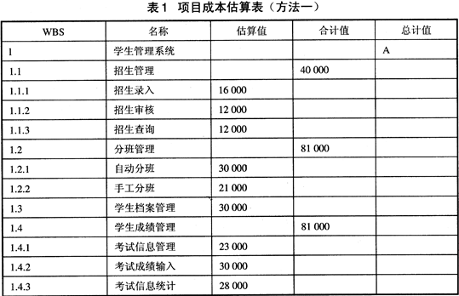

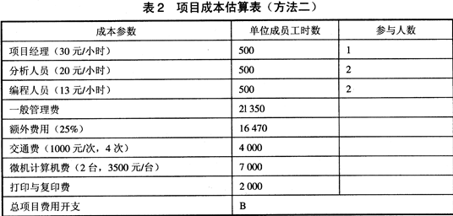

**请结合你所掌握的软件项目成本估算的各种方法，解决以下问题：**

【问题1】 请用200字以内说明信息系统项目管理过程进行成本估算的基本方法。

1.算法模型  
将成本估计值看作是以若干个成本影响因素为自变量  
2．任务分解  
可分为“自底向上”和“自顶向下”两种方法,前者把一个系统分解为许多基本的　模块和相应的任务,由开发人员直接测量各个模块的成本．再累计得出总成本；后者则相反,先通过　初步调研和需求分析,大致确定系统的结掏、规模,估算总成本值,再在各个子系统或模块中分配。  
3．专家判定法  
依靠领域专家自己的经验、直觉以及对所测算信息系统的理解．给出一预测值。  
4．其他方法  
如价格制胜法,那种报价具有竞争力,迎合要求而制定成本预算。

【问题2】 表1和表2分别采用了什么估算方法，表中估算成本A, B各为多少？

表1 自下而上的成本估算法

表2 参数法成本估算法

经计算表中估算成本A为202000元，B为111820元

【问题3】 请结合你本人对项目的了解，简要分析信息系统项目成本估算过程中的主要困难和应该避免的常见错误。

**主要困难：**

1.需求信息的复杂性。与其他有些传统项目不同，信息系统要满足的诗人的主观需要。由于人的复杂性，给信息系统带来了无数的难以确定的因素。而且，随着项目的进展，许多具体情况的明确，项目的成本估算也会相应的有所变化。

2.开发技术和工具的不断变化。开发工具软件的不断升级，技术方案不断更新，这些技术的进步让信息系统项目可以提供功能越来越强，但是给信息系统项目的成本估算带来困难。

3.缺乏类似项目估算数据可供参考。有效的项目成本估算是建立在大量的同类项目的成本估算的基础上的。没有大量的同类项目的经验，信息系统项目的成本估算也就非常困难了。

4.缺乏专业和富有经验的人才。

5.信息系统研发人员技术能力的差异。不同人员的不同态度、经验和能力都会造成不同人员的截然不同的效率，这也给信息系统的成本估算带来了困难。

6.管理层的压力与误解。

**应避免的常见错误：**

　　1.草率的成本估算。由于市场和管理层的压力，项目组成员或者管理者被迫进行真正的准备的情况下作出成本估算。项目经理博客

　　2.在项目范围尚未确定时就进行成本估算。在信息系统中也非常常见，往往是项目组对该做什么，不该做什么还只有一个粗略的概念时就要进行成本估算。

　　3.过于乐观或者保守的估算。过于乐观的估算会给项目带来压力。保守的估算可能会使决策者放弃本来有利可图的项目。

**2. 对每人自选的项目案例，选用合适的项目成本估算方法进行软件项目规模成本的估算，写明估算过程及采用的方法。**

此估算方法采用WBS任务分解方法：

学校为了管理教学日常事务，要求为其开发一个面向全体师生多用户多任务的基于B/S结构的功能齐全的教务管理系统，以方便属于贵校的师生能够高效率的查看自己所需的信息和管理员能高效完成自己的工作任务。

过程：将学校教务管理系统分为三个子系统，分别为学生服务子系统、教师服务子系统、管理员服务子系统，每个子系统下都有各自对应的功能。